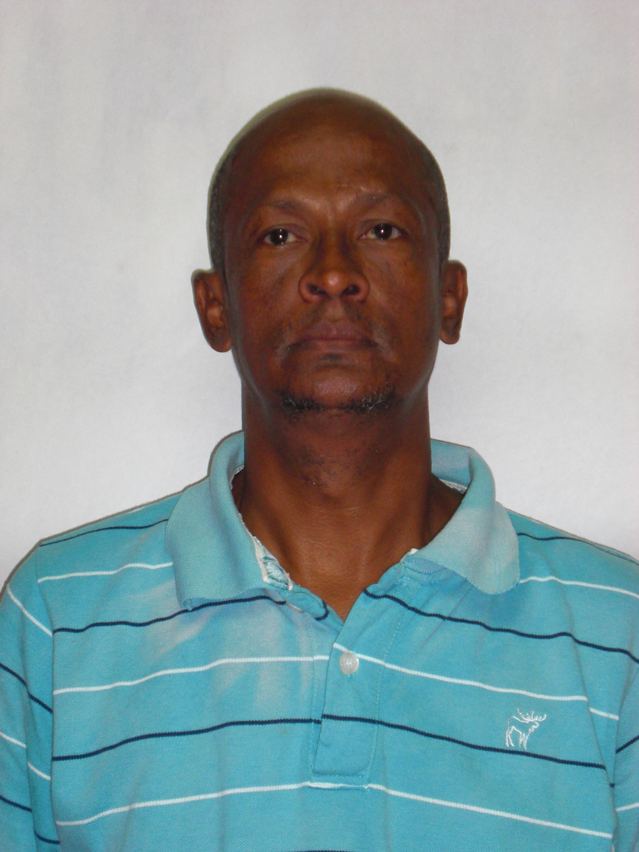

CURRICULUM
VITAE

GUSTAVO A. RODRÍGUEZ G.
Dirección: Transversal 5 No, 86 Urb. Vista Hermosa
Parroquia Las Cocuizas Municipio Maturín – Edo. Monagas
Telfs.: 0424 / 9083076 - 0416 / 7863333
Email: gusrogon@gmail.com gustavorodriguez25@cantv.net

RESUMEN CURRICULAR

DATOS PERSONALES
Apellidos y Nombres: Gustavo Antonio Rodríguez González |  | Nacionalidad: Venezolana
Cédula de Identidad: V – 8.352.741 |  | Sexo: Masculino
Fecha de Nacimiento: 15 / 02 / 1962 |  | Estado Civil: Casado
Lugar de Nacimiento: Caripito – Estado Monagas |  | Teléfonos: 0424 / 9083076/-04167863333
Dirección de Habitación: Transversal 5 No. 86 Urb. vista  Hermosa - Parroquia Las Cocuizas Municipio Maturín – Edo. Monagas |  | Email: gusrogon@gmail.com  gustavorodriguez25@cantv.net
GRADO DE INSTRUCCIÓN
Título: |  | Año:
Bachiller en Humanidades |  | 1995 – 1996 – Maturín, Edo. Monagas
Actualmente estoy cursando estudios de Gestión Socia de desarrollo local en la U.B.V. - Monagas
OCUPACIÓN
Entrenador de Atletismo
EXPERIENCIA LABORAL
 |  |  | Fecha
- Asistencia Técnica de la Escuela Experimental de Atletismo |  |  | 1979 / 1983
- Entrenador en los Juegos Estudiantiles Estadales, Alcaldía de Maturín. |  |  | 15 / 06 / 1990
- Maestro de Educación Física – Centro experimental Jean Piaget |  |  | 1990 / 1991
- Entrenador y Fundador del Club Atlético Maturín. |  |  | 15 / 07 / 1990
- Entrenador del Operador de Fotofinish. IV Torneo Internacional de Atletismo – Maturín |  |  | 03 y 04 / 08 / 1990
- Director Técnico del Primer Invitacional de Atletismo. Copa Escuela Experimental de Atletismo. |  |  | 09 / 1990
- Delegado del Equipo de Atletismo de Monagas, en los primeros juegos deportivos infantiles de desarrollo – Barquisimeto, Edo. Lara |  |  | 24 / 11 / 90 al 01 / 12 / 90
- Delegado y entrenador del Atleta Alejandro Bolívar, delegado de Monagas Chequeo Panamericano Juvenil – Caracas. |  |  | 1991
- Expositor de Talleres y Clínicas de la Especialidad de Atletismo, dentro de las actividades del Plan Vacacional de Corpoven, que se realizó en las poblaciones de El Tejero, Santa Bárbara y Casupal |  |  | 1991
- Entrenador del Atleta Alejandro Bolívar, Omar Velásquez, Oscar Velásquez y Willmer Méndez, que participaron en en el IV Zonal Eliminatorio con miras a los VIII Juegos Nacionales Juveniles. |  |  | 1991
- Entrenador del Atleta Alejandro Bolívar y Omar Velásquez, quienes representaron al Estado Monagas en el Campeonato Nacional Menor. Punto Fijo, Estado Falcón. |  |  | 08 / 1991
- Entrenador del Atleta Antonio Torres, quien representó al Estado Monagas en los Juegos Nacionales Juveniles. Maracaibo, Edo. Zulia |  |  | 12 / 1991
- Entrenador y Delegado del Equipo del Estado Monagas. Campeonato Juvenil. Puerto La Cruz, Estado Anzoátegui. |  |  | 05 / 1992
- Mariscal de Campo de Atletismo. II Juegos Nacionales Infantiles. Caracas. |  |  | 09 / 1992
- Entrenador del Atleta José Silva, quien representó al Estado Monagas en el Campeonato Nacional Menor Estudiantil. Punto Fijo, Estado Falcón. |  |  | 09 / 1992
- Mariscal de Campo, Campeonato Nacional Menor. Maturín, Estado Monagas. |  |  | 09 / 1992
- Mariscal de Campo de Atletismo. II Juegos Nacionales Infantiles. Caracas. |  |  | 11 / 1992
- Entrenador de la Atleta Evelimar Sánchez, quien participó como atleta de empresa Corpoven. Festival Atlético en homenaje a “Arnoldo Devonish”. Caracas |  |  | 11 / 1992
- Representante por el Estado Monagas, en la convención anual de la Federación Venezolana. Estado Lara. |  |  | 11 / 1992
- Recopilador de Datos, Evaluación Nacional de Atletismo con miras al Suramericano. Puerto La Cruz, Estado Anzoátegui. |  |  | 05 / 1993
- sub. – Delegado de Venezuela. Campeonato Suramericano Juvenil de Atletismo. Puerto La Cruz, Estado Anzoátegui. |  |  | 06 / 1993
- Entrenador Deportivo Contratado. Adscrito al Programa Deportivo y Recreación, especialidad de Atletismo del Instituto Pedagógico de Maturín. |  |  | 18 / 10 al 10 /12/ 1993
- Entrenador del Instituto Pedagógico de Maturín. I Eliminatoria UPEL de Atletismo. |  |  | 15, 16 y 17 / 11 / 1993
- Director Técnico de Evaluación Adulto Internacional “Orlando Guaita”. Caracas. |  |  | 11 / 1993
- Miembro de la Junta Directiva Federación Venezolana de Atletismo |  |  | 1993 / 1995
- Entrenador Deportivo Contratado. Especialidad Atletismo, adscrito al Programa Deporte y Recreación. |  |  | 10 / 01 al 04 / 03 / 1994
- Coordinador del Personal Técnico de Atletismo IX JUDENASU 94. Barinas. |  |  | 23 / 04 al 07 / 05 / 1994
- Entrenador del Instituto Pedagógico de Maturín. Torneo Internacional de Atletismo “Máximo Vitoria”: Barquisimeto, Estado Lara. |  |  | 20, 21 y 22 / 06 / 1994
- Entrenador de Atletismo. Universidad Pedagógica Experimental “Libertador” Vice-Rectorado de Extensión. VIII Juegos Venezolanos de Institutos de Educación Superior (JUVINES) Mérida. |  |  | 14 al 28 / 10 / 1994
- Delegado de Venezuela en los V Juegos Deportivos Suramericanos. Valencia, Estado Carabobo. |  |  | 11 / 1994
- Delegado de Venezuela en el Campeonato Centroamericano y del Caribe. Guatemala |  |  | 16 al 21 / 07 / 1995
- Entrenador Contratado en la Especialidad de Atletismo, adscrito al Programa Deporte y Recreación. |  |  | 22 / 04 al 04 / 08 / 1995
- Entrenador en el I, II y III Zonal Eliminatorio, para la realización de los X JUDENASU 95, Cumaná, Estado Sucre. |  |  | 14 al 28 / 09 / 1995
- Reelecto Miembro de la Junta Directiva Federación Venezolana de Atletismo. |  |  | 1995 / 1997
- Director Técnico del Tercer Zonal Eliminatorio de Atletismo. Maturín, Estado Monagas. |  |  | 08 / 1995
- Entrenador Deportivo Contratado de la Universidad Pedagógica Experimental “Libertador”. Especialidad de Atletismo adscrito al Programa Deporte y Recreación. |  |  | 10 / 10 / 1994 al  17 / 02 / 1995
- Entrenador de Atletismo en el Instituto Pedagógico de Maturín. Torneo Eliminatorio Copa 60 Años del Instituto Pedagógico de Caracas. |  |  | 20 y 21 / 05 / 1995
- Coordinador Técnico de Atletismo de JUDENASU 95. Cumaná, Estado Sucre. |  |  | 14 al 28 / 09 / 1995
- Entrenador de la Selección Nacional Juvenil que participó en el Campeonato Suramericano Juvenil. Bucaramanga, Colombia. |  |  | 06 / 1996
- Director General del Campeonato Nacional Pre - Infantil. Mérida, Estado Mérida. |  |  | 06 / 1996
- Director General del Campeonato Nacional Infantil. Coro, Estado Falcón. |  |  | 08 / 1996
- Director Técnico de Atletismo de los Juegos Nacionales Juveniles. Trujillo |  |  | 16 al 21 / 09 / 1996
- Construcciones y Servicios ISOMARCA. Maturín, Estado Monagas. |  |  | 27 / 02 / 97 al 15 / 03 / 1998
- Gerente General de la Empresa ENREYCA. Maturín, Estado Monagas. |  |  | 26 / 03 al 28 / 09 / 1998
- Miembro de Subcomisión de Enlace S.E.M.D.A... |  |  | 01 / 1999
- Miembro de Subcomisión de Enlace IAN |  |  | 01 / 1999
- Representante del Profesor Numa Rojas, en las Elecciones a la Asamblea Nacional Constituyente. |  |  | 25 / 06 / 1999
- Comisionado de Enlace de la Comisión de Participación Ciudadana de la Asamblea Nacional Constituyente en el Estado Monagas. |  |  | 30 / 08 / 1999 al  29 / 02 / 2000
- Coordinador de la Fundación Juventud y Cambio en la Región Oriental. |  |  | 23 / 12 / 1999 al  29 / 02 / 2000
- Coordinador de la Comisión de Contraloría y Legislación del Consejo Legislativo. |  |  | 2000 / 2004
- Coordinador Municipal de la Fase de Reparo del Procedimiento Revocatorio – Eventos I y II. |  |  | 15 / 05 / 2004
- Facilitador en la I Jornada para la Formación de Promotores Comunitarios Social Deportivo. Corporación Venezolana de Guayana.(CVG) |  |  | 2005
- Metodologo Contratado - INDEM |  |  | 01 /02 2007 AL 31 / 12/2007
Coordinador de region8 Monagas,,sucre y Anzoátegui del idena actualmente |  |  | 25/04/2008
CURSOS REALIZADOS
Nombre del Curso:  Empresa:  Duración:  Fecha: | Curso De Entrenador de Atletismo Nivel 1  I.A.A.F. Centro Americano y del Caribe  08 Horas  5 y 6 de Mayo1998 – Caracas, Distrito Capital.
Nombre del Curso:  Duración:  Fecha: | I Seminario Internacional de Atletismo de Alto Rendimiento Nivel I  07 días  31 de Agosto 1990 - Maturín, Estado Monagas.
Nombre del Curso:  Duración:  Fecha: | I Congreso de Atletismo de Triatlón  36 Horas  01de Abril 1992 – Caracas, Distrito Capital.
Nombre del Curso:  Fecha: | III Curso de Formación de Promotores Deportivos  07 y 20 de Abril de 1992 – Caracas, Distrito Capital.
Nombre del Curso:  Duración:  Fecha: | I Seminario de Medicina Deportiva  16 Horas  04 de Septiembre 1993 - Maturín, Estado Monagas.
Nombre del Curso:  Fecha: | Congreso Suramericano sobre Ciencias Aplicadas al Deporte.  10 al 12 de Noviembre 1992 – Maturín, Estado Monagas.
Nombre del Curso:  Empresa:  Duración:  Fecha: | Curso de Autoestima y Productividad en equipo.  INDEM  18 Horas  13 y 14 de Febrero 1995 – Maturín, Estado Monagas.
Nombre del Curso:  Empresa:  Fecha: | Curso Nacional de Jueces de Atletismo.  Federación Venezolana de Atletismo.  13, 14 y 25 de Julio 1995 – Maturín, Estado Monagas
Nombre del Curso:  Fecha: | Coordinador del Primer Encuentro Regional de Juventudes.  4 y 5 de Febrero 2000 – Maturín, Estado Monagas.
Nombre del Curso:  Fecha: | Coordinador del Foro Deporte y Recreación Constituyente.  25 / 09 / 1999 – Maturín, Estado Monagas
Nombre del Curso:  Fecha: | Diplomado en Trabajo Social  Universidad de Holguín - Cuba  Enero 2004 – Abril 2004
RECONOCIMIENTOS
Diploma:  Empresa:  Fecha: | Participación en los Juegos Estudiantiles Estatales.  Alcaldía de Maturín. Ministerio de Educación. Zona Educativa del Estado Sección de Educación Física.  15 de Junio de 1990
Diploma:  Empresa:  Fecha: | Entrenador de Atletismo en los VIII Juegos Venezolanos de Instituciones de Educación Superior (FEVEDES).  Universidad Pedagógica “Experimental”  Octubre 1994
Diploma:  Fecha: | Entrenador de Atletismo en los VIII Juegos Venezolanos de Instituciones de Educación Superior (FEVEDES).  Octubre 1994
Diploma:  Empresa:  Fecha: | Participación en la Disciplina de Atletismo en los IX Juegos Venezolanos de Instituciones de Educación Superior (JUVINES).  Universidad Experimental “Libertador” – Vice Rectorado de Extensión  Mayo 1996 – Puerto La Cruz
Diploma:  Fecha: | Participación en la Disciplina de Atletismo en los IX Juegos Venezolanos de Instituciones de Educación Superior (JUVINES).  Mayo 1996 – Puerto La Cruz
Diploma:  Fecha: | Participación en Encuentro Región Oriental Maturín. Congreso Nacional de Juventudes 2000.  03, 04 y 05 de Febrero 2000.
Diploma:  Fecha: | Reconocimiento por su valiosa colaboración en el I Congreso Nacional de Juventudes.  09, 10, 11 y 12 de Febrero 2000.
Diploma:  Fecha: | Reconocimiento del Consejo Legislativo del Estado Monagas Día del Trabajador.  1 de Mayo 2002.
Diploma:  Fecha: | Reconocimiento del Consejo Legislativo del Estado Monagas Día del Trabajador.  1 de Mayo 2006.

